“易班”APP注册流程

移动端注册操作步骤：
1.下载易班全国APP
苹果手机：App store搜索关键词“易班”，下载易班APP。
其他品牌手机：手机应用商店搜索关键词“易班”，下载易班APP。
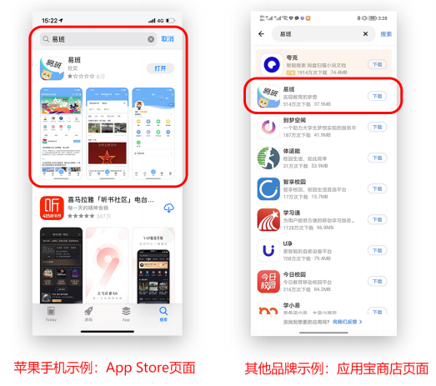

2.注册易班全国账号、认证学校信息
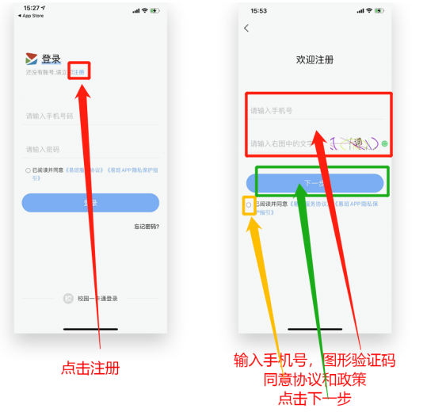
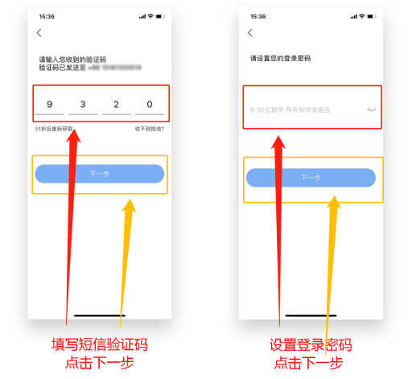
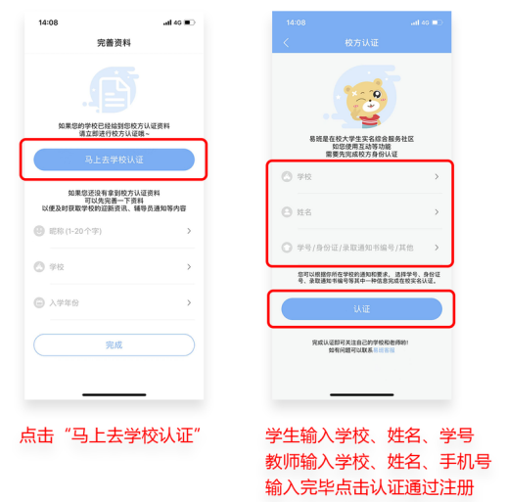

3.登录APP进入连师专易班小程序
第一步：打开APP进入主页，点击“应用”：


第二步：点击搜索按钮，搜索“连云港师专”，后点击搜索结果：
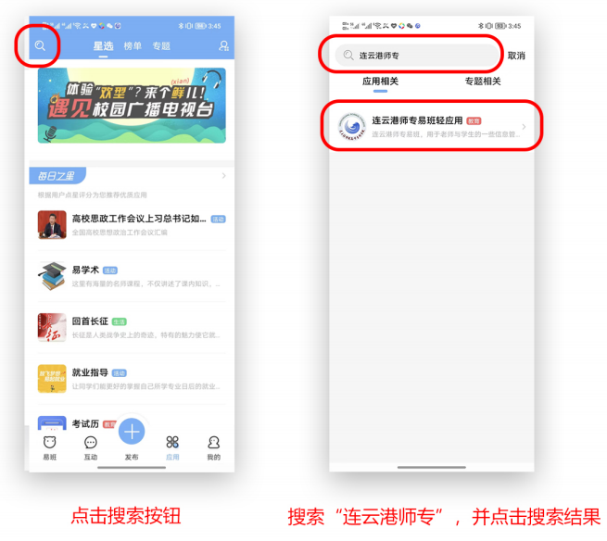

第三步：点击“添加”，再点击“打开”，进入易班移动端平台：
